Міністерство освіти і науки України
Національний технічний університет
«Харківський політехнічний інститут»
Кафедра «Обчислювальна техніка та програмування»

ЗВІТ
Про ввиконання лабораторної роботи №12
«Взаємодія з користувачем шляхом механізму введення/виведення»

Виконавець:
студент гр. КІТ-120В
Олексієнко Микита

Харків 2021

Лабораторна робота №11. Вступ до показчиків
1.Вимоги
1.1 Розробник
Олексієнко Микита Віталійович
студент групи КІТ-120В
17.01.2021
1.2 Загальне завдання
Реалізувати програму відповідно до індивідуального завдання.
1.3 Індивідуальне завдання
Разрахувати кількість ділянок, які утворюють безперервні послідовності чисел з не-зменшуваними значеннями. Максимальну ділянку переписати у інший масів.
2. Виконання роботи
2.1 Функціональне призначення
Програма призначена для того щоб обчислити безперервну послідовность чисел з не-зменшуваними значеннями.
2.2 Створення репозиторію
Створивши репозиторій на github, клоную його та створюю всі файли за вимогами структури проекту.
2.3 Написання коду програми
/**
* @mainpage
* # Загальне завдання
* 1. **Разрахувати** кількість ділянок, які утворюють безперервні послідовності чисел з не-зменшуваними значеннями. Максимальну ділянку переписати у інший масів.
* @author Alekseenko N.
* @date 17-jan-2021
* @version 1.0
*/

/**
* @file main.c
* @brief Файл з демонстрацією роботи структури та методів
* оперування ним.
*
* @author Alekseenko N.
* @date 17-jan-2021
* @version 1.0
*/

#include <stdio.h>

#define N 4 // количество чисел в массиве
#define M 10

/**
* *Функція result*
*
* Послідовність дій:
* - оголошеня змінних
* \param r - показчик на кінець максимальної послідовності
* \param l - довжина поточної послідовності
* \param c - кількість послідовностей
* \param m - довжина максимальної послідовності
* - шукаємо позитивну послідовность з максимальною сумою
* - обробляємо останню послідовність
* - копіюємо максимальну послідовність у вихідний масив
* @return кількості послідовності (с)
*/

int result (float *mas, float *res, int n, int *pm )
{
float *p;
float *r; // указатель на конец максимальной последовательности
float *q;
int l = 1; // длина текущей последовательности
int c = 0; // количество последовательностей
int m = 0; // длина максимальной последовательности
for ( p = mas; p < mas + n - 1; p++ ) // поиск положительной последовательности с максимальной суммой
{
if ( p[0] > p[1] ) // проверка конца последовательности
{
c++;
if (l > m) // ищем максимальную последовательность
{
r = p;
m = l;
l = 1;
}
}
else
{
l++;
}
}
c++;
if (l > m) // обработка последней последовательности
{
r = p;
m = l;
}
q = res;
for ( p = r - m + 1; p <= r ; p++ ) // копирование максимальной последовательности в выходной массив
{
*q++ = *p;
}
*pm = m;
return c;
}
/**
* *Функція main*
*
* Послідовність дій:
* - оголошеня змінних
* \param mas[] - вхідний масив
* \param res[N] - результуючий масив
* \param c - кількість послідовностей
* \param m - довжина максимальної послідовності
* @return успішний код повернення з програми (0)
*/
int main ()
{
float mas[N] = {1.1 , 1.2 , 1.3 , 0.9 }; // входной массив

char name;
char lastname[M+1];
gets ( lastname );
printf("Ваша фамилия: ");
puts ( lastname );
name = getc ( stdin );
printf("Ваше имя: ");
putc ( name, stdout );
printf("\n\nВход в программу: 1\n");
printf("Выход из программы: 0\n");
char on;

read ( 0, &on, 1);
write ( 1, &on, 1);
if ( on == '0')
{
printf("\n");
return 0;
}
if ( on == '1')
{
printf("\nВведите числа:\n");
for ( int i = 0; i < N; i++)
{
scanf("%f", &mas[i] );
}
float res[ N ]; // результирующий массив
int c = 1;
int m = 0;
c = result( mas, res, N, &m );
//printf("c = %d\n", c);
printf("\n");
for ( int i = 0; i < m; i++) // вывод

{
printf("res[%d] = %f\n", i, res[i]);
}
}
return 0;
}

2.4. Зробимо опис функції:

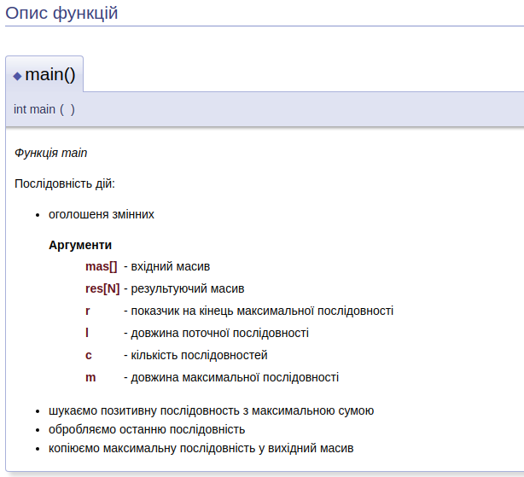

Рисунок 1 — Опис функціїї

2.5 Перевірка правильності роботи програми за допомогою Nemiver:
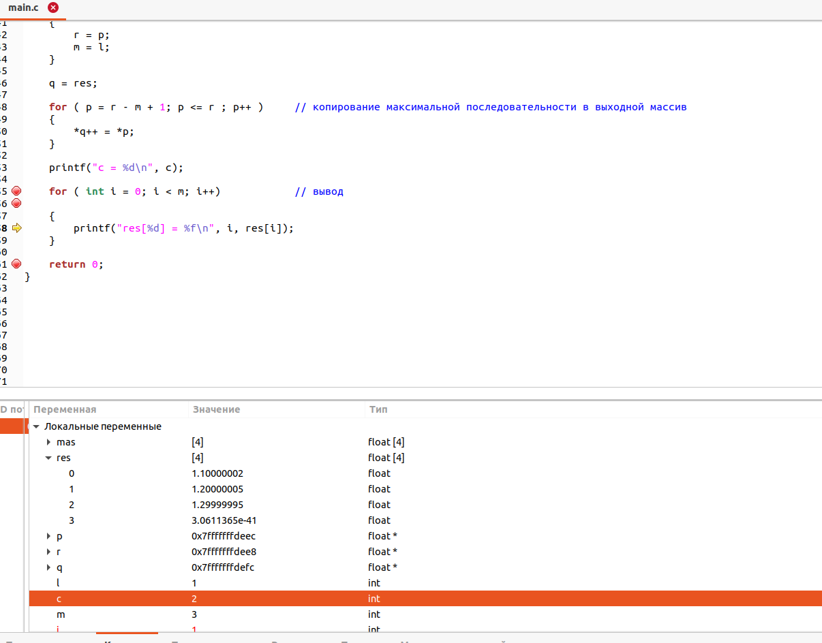

Рисунок 2 — Код у Nemiver.

2.6. Блок-схема моєї програми виглядає наступним чином:
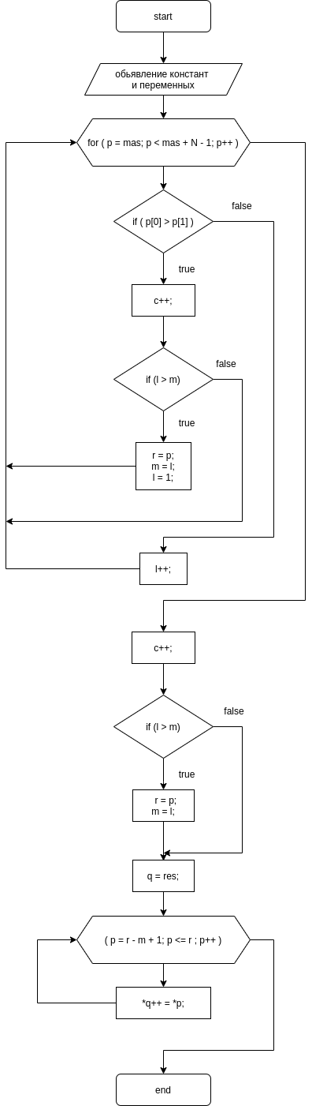

Рисунок 3 — Блок-схема
Висновок:
Я створив програму, яка обчисляє безперервну послідовность чисел з не-зменшуваними значеннями.

